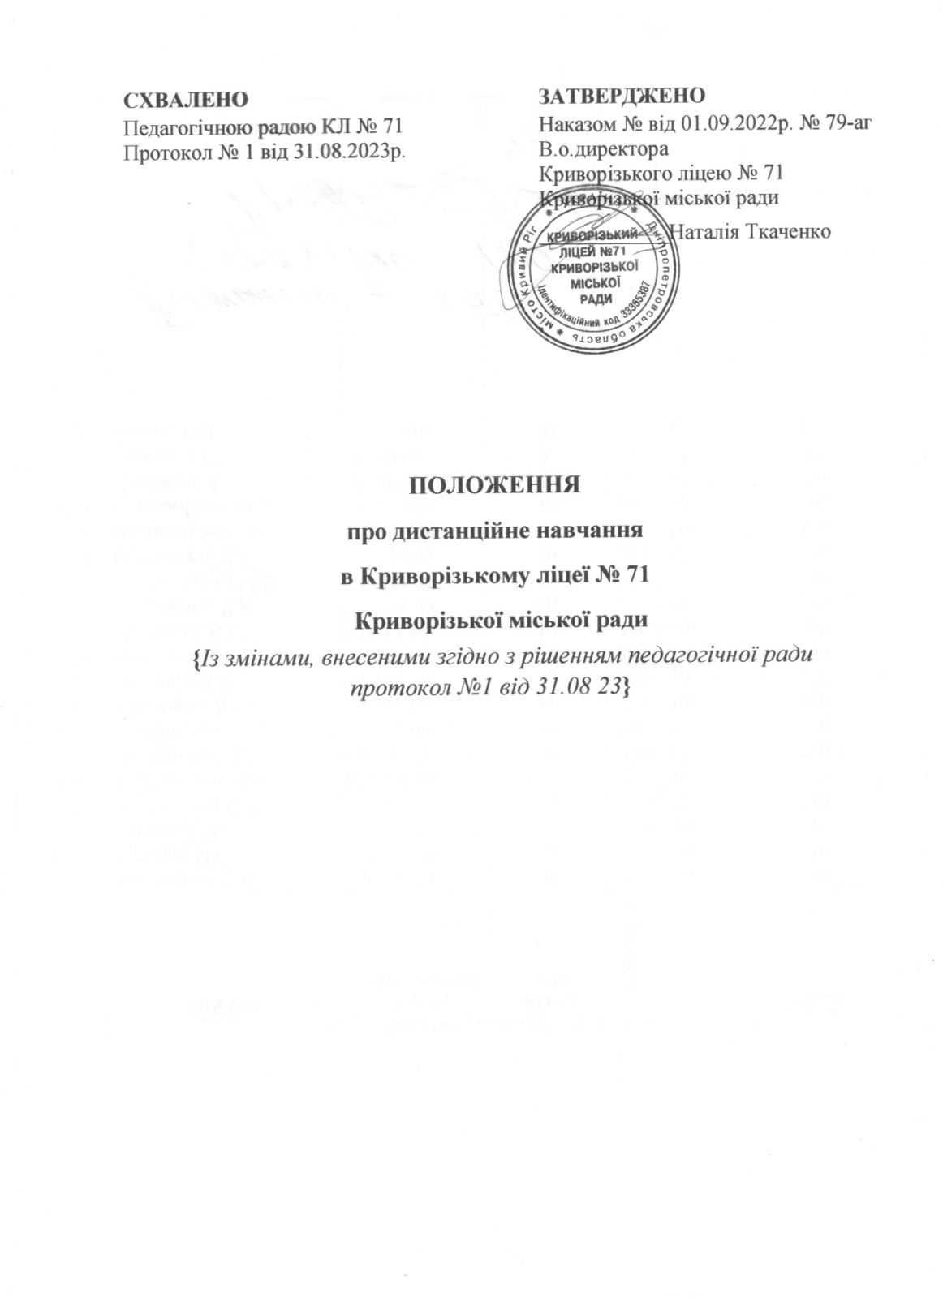

ПОЛОЖЕННЯ
ПРО ДИСТАНЦІЙНЕ НАВЧАННЯ

ЗАГАЛЬНІ ПОЛОЖЕННЯ
1.1. Це Положення визначає механізм забезпечення здобуття повної загальної середньої освіти (далі - освіти) за дистанційною формою, а також використання технологій дистанційного навчання під час організації здобуття освіти за різними формами навчання в Криворізькому ліцеї № 71 Криворізької міської ради. (далі – закладі освіти).
1.2. У своїй роботі з впровадження дистанційного навчання заклад освіти керується чинними документами:
- Конституцією України;
- Цивільним кодексом України;
- Законом України «Про освіту» № 2145-VIII від 05.09.2017;
- Положенням про дистанційне навчання, затвердженого наказом МОН України від 08.09.2020 № 1115.
1.3. Під дистанційним навчанням розуміється процес набуття знань, умінь, навичок і способів пізнавальної діяльності людини, який відбувається в основному за опосередкованої взаємодії віддалених один від одного учасників освітнього процесу, яке функціонує на базі інформаційно-комунікаційних технологій.
1.4. Дистанційне навчання здійснюється відповідно до освітньої програми закладу освіти та має забезпечувати виконання суб’єктами дистанційного навчання державних стандартів освіти.
У разі потреби дистанційне навчання може організовуватися за індивідуальним навчальним планом.
1.5. Метою дистанційного навчання є надання освітніх послуг учням закладу освіти для набуття ними знань, умінь і навичок відповідно до навчальних програм шляхом застосування сучасних інформаційно-комунікаційних технологій.
1.6. Завданням дистанційного навчання є забезпечення учням закладу освіти можливості реалізації конституційного права на здобуття освіти.

1.7. У цьому Положенні терміни і поняття вживаються у таких значеннях:
- дистанційне навчання — організація освітнього процесу (шляхом використання технологій дистанційного навчання в різних формах здобуття освіти) в умовах віддаленості один від одного його учасників та їх як правило опосередкованої взаємодії в освітньому середовищі, яке функціонує на базі сучасних освітніх, інформаційно-комунікаційних (цифрових технологій);
- дистанційна форма навчання — форма організації освітнього процесу у закладі освіти, яка забезпечує реалізацію дистанційного навчання в умовах карантину, надзвичайного та воєнного стану.
- технології дистанційного навчання – комплекс освітніх технологій, включаючи інформаційно-комунікаційні, що надають можливість реалізувати процес дистанційного навчання у закладі;
- інформаційно-комунікаційні технології дистанційного навчання – технології створення, накопичення, зберігання та доступу до веб-ресурсів (електронних ресурсів) навчальних дисциплін (програм), а також забезпечення організації і супроводу освітнього процесу за допомогою засобів інформаційно-комунікаційного зв’язку, у тому числі мережі Інтернет; – веб-середовище дистанційного навчання — системно організована сукупність веб-ресурсів навчальних дисциплін (програм), програмного забезпечення управління веб-ресурсами, засобів взаємодії суб’єктів дистанційного навчання та управління дистанційним навчанням.
- веб-ресурси навчальних дисциплін (програм) – систематизоване зібрання інформації та засобів навчально-методичного характеру, необхідних для засвоєння навчальних дисциплін (програм), яке доступне через Інтернет за допомогою веб-браузера та/або інших доступних користувачеві програмних засобів;
- система управління веб-ресурсами навчальних дисциплін (програм) – програмне забезпечення для створення, збереження, накопичення та передачі веб-ресурсів, а також для забезпечення авторизованого доступу суб’єктів дистанційного навчання до цих веб-ресурсів;
- суб’єкти дистанційного навчання — особи, які навчаються (учні 4-11 класів), та особи, які забезпечують освітній процес за дистанційною формою навчання (педагогічні працівники);
- синхронний режим — взаємодія між суб’єктами дистанційного навчання, під час якої учасники одночасно перебувають в електронному освітньому середовищі або спілкуються за допомогою засобів аудіо-, відео конференції; – асинхронний режим — взаємодія між суб’єктами дистанційного навчання, під час якої учасники взаємодіють між собою із затримкою у часі, застосовуючи при цьому електронну пошту, платформи для навчання, вебсервіси (в тому числі classroom), форум, соціальні мережі, програми для організації відео конференцій (в тому числі Zoom, Meet), месенджери (в тому числі Viber) тощо.
Інші терміни вживаються у значеннях, наведених у Законах України «Про освіту», «Про повну загальну середню освіту».
1.8. Педагогічні працівники самостійно визначають режим (синхронний або асинхронний) проведення окремих навчальних занять. При цьому не менше 30 відсотків навчального часу, передбаченого освітньою програмою закладу освіти, організовується в синхронному режимі (решта навчального часу організовується в асинхронному режимі).
Для учнів, які не можуть взяти участь у синхронному режимі взаємодії з поважних причин (стан здоров'я, відсутність доступу (обмежений доступ) до мережі Інтернет або технічних засобів навчання, зокрема дітей із сімей, які перебувають у складних життєвих обставинах, багатодітних, малозабезпечених сімей тощо), заклад освіти забезпечує використання інших засобів комунікації, доступних для учнів (телефонний, поштовий зв'язок тощо).
  - Заклад освіти забезпечує регулярне відстеження результатів навчання учнів на платформі «Нові знання» через використання електоннних щоденників та журналів.
  - Організація освітнього процесу під час дистанційного навчання здійснюється з дотриманням вимог законодавства про освіту, захист персональних даних, а також санітарних правил і норм (щодо формування розкладу навчальних занять, рухової активності, вправ для очей, безперервної тривалості навчальної діяльності з технічними засобами навчання, тривалості виконання завдань для самопідготовки у позанавчальний час).
Дистанційне навчання організовується для учнів, які не мають медичних протипоказань до занять із комп'ютерною технікою.

  - Дистанційне навчання осіб із особливими освітніми потребами здійснюється з урахуванням індивідуальної програми розвитку.
Дистанційне навчання осіб із особливими освітніми потребами може передбачати залучення допоміжних технологій дистанційного навчання (озвучування даних з екрану, голосове введення тексту, субтитри, клавіатури зі спеціальними можливостями тощо) з урахуванням індивідуальних потреб, можливостей, здібностей та інтересів таких осіб.
Освітній процес під час дистанційного навчання осіб з особливими освітніми потребами забезпечується за участі асистента вчителя та/або асистента учня.
  - Облік відвідування навчальних занять учнями під час дистанційного навчання здійснюється в електронному журналі на порталі «Нові знання».
1.13. Батьки сприяють виконанню дитиною освітньої програми, навчальних програм з окремих предметів (інтегрованих курсів) і досягненню передбачених ними результатів навчання, реалізації індивідуальної освітньої траєкторії, дбають про фізичне та психічне здоров'я дітей, формують у них навички здорового способу життя, а також сприяють дотриманню учнями академічної доброчесності в освітньому процесі.
У разі, якщо під час дистанційного навчання батьки не виконують свої обов'язки щодо забезпечення здобуття дитиною освіти, зокрема не забезпечують участь дитини в освітньому процесі протягом 10 робочих днів підряд з невідомих причин, заклад освіти інформує про це відповідну службу у справах дітей.

РЕАЛІЗАЦІЯ ДИСТАНЦІЙНОГО НАВЧАННЯ
2.1. Дистанційне навчання реалізовується шляхом використання технологій дистанційного навчання для забезпечення навчання в різних формах.
2.2. Дистанційне навчання організовується відповідно до робочих навчальних планів,календарно-тематичних та поурочних планів вчителів.
2.3. Веб-ресурси, що використовуються закладі для забезпечення освітнього процесу за дистанційною формою навчання, мають бути апробовані педагогами школи у своїй роботі.
2.4. Рішення щодо використання технологій дистанційного навчання у освітньому процесі приймається педагогічною радою закладу освіти.

ОСОБЛИВОСТІ ОРГАНІЗАЦІЇ ОСВІТНЬОГО ПРОЦЕСУ З ВИКОРИСТАННЯМ ТЕХНОЛОГІЙ ДИСТАНЦІЙНОГО НАВЧАННЯ
3.1 Дистанційне навчання передбачає кілька типів взаємодій з різними цілями:
- оперативне інформування;
- повідомлення нового матеріалу;
- уточнювальні запитання;
- коментарі до виконаних робіт тощо.
3.2.Адміністацією закладу здійснюються контроль за проведенням уроків,виховних годин на порталі «Нові знання».
3.3 При складанні розкладу дистанційних уроків за будь-якого режиму, необхідно враховувати такі умови:
- забезпечення якнайбільш рівномірного навантаження на учасників освітнього процесу;
- забезпечення гнучкості графіка навантаження, розміщення уроків з урахуванням базових вимог.
3.4. Згідно з наказом МОЗ від 01.08.2022 р. №1371 в умовах воєнного стану, надзвичайної ситуації іншого характеру безперервна тривалість навчальних занять при організації дистанційного навчання у синхронному форматі не повинна перевищувати для учнів:
• 5-6 класів - 2 навчальних занять по 45 хвилин або 3 - по 35 хвилин, або 4 - по 25 хвилин;
• 7-9 класів - 2 навчальних занять по 45 хвилин або 3 - по 40 хвилин, або 4 - по 30 хвилин, або 5 - по 25 хвилин;
• 10-11 класів - 3 навчальних занять по 45 хвилин або 4 - по 35 хвилин, або 5 - по 30 хвилин, або 6 - по 25 хвилин.
3.10 При формуванні розкладу занять на час дистанційного навчання, доцільно комбінувати різні режими взаємодій: синхронний, асинхронний, з використанням як доступних підручників, посібників, робочих зошитів, так і онлайн-ресурсів та сервісів. Вчитель самостійно обирає, яким каналом комунікації варто скористатись у тому чи іншому випадку. При цьому враховує наявність та доступність якісного інтернет-сигналу в усіх учасників групи, а також можливі перешкоди в доступі до цифрової техніки, зокрема за жорстким розкладом.

3.5. Для вирішення завдань дистанційного навчання педагогічні працівники Криворізького ліцею № 71 створюють комунікативний простір з учнями через освітню платформу “G Suite For Education”(«Джі Світ Фо Ед’юкейшн»). Інша назва такої платформи “Google Workspace” .
3.6 Вибір інструментів для організації дистанційного навчання, веб-ресурсів здійснює безпосередньо вчитель (класовод або предметник) залежно від профілю навчальної дисципліни за погодженням з координатором дистанційного навчання.
3.7 Головними критеріями вибору інструментів для організації дистанційного навчання має бути:
- відповідність поставленим цілям навчання;
- зрозумілість інтерфейсу для вчителя і для учня (перевагу краще надати україномовним ресурсам або таким, що мають інтуїтивно зрозумілий інтерфейс).
- доступність програмних засобів (обирати ресурси, які максимально підходять для різних платформ – персональні комп’ютери, планшети, мобільні пристрої Apple, Android тощо);
- інформаційна безпека (наскільки можливо, мінімізувати обсяг персональних даних, які необхідні при реєстрації).
3.8. Основні інструменти дистанційного навчання, які використовуються у Криворізькому ліцеї № 71:
- GOOGLE CLASSROOM – сервіс, що пов’язує Google Docs, Google Drive і Gmail та дозволяє організувати онлайн-навчання, використовуючи відео-, текстову та графічну інформацію.
- ZOOM – сервіс для проведення відеоконференцій та онлайн-зустрічей.
- CLASSTIME – платформа для створення інтерактивних навчальних додатків, яка дозволяє вести аналітику навчального процесу і реалізовувати стратегії індивідуального підходу.
- LEARNINGAPPS – конструктор інтерактивних завдань, який дозволяє створювати інтерактивні вправи.
- VIBER – месенджер для спілкування.
- Wordwall - програма для створення інтерактивних вправ
- Відео – уроки (сайт МОН “Всеукраїнська школа онлайн” та інш.);
•Mentimeter https://www.mentimeter.com/
•Jamboard (жива дошка, можна працювати з усіма видами контенту + цікаво заходить спільне редагування)
• Kahoot https://kahoot.com/
•Padlet (дошка з нотатками, дуже зручна для одночасного виконання завдань, можна робити картки із завданнями: допиши, додай зображення) https://padlet.com/dashboard
• Classtime https://padlet.com/dashboard
- Тести – для перевірки/оцінювання рівня опанування навчального матеріалу учнями (Google-форми, Classtime, «Мій клас» та інші).
3.9. Основні форми онлайн-комунікації, які використовуються у Криворізькому ліцеї № 71:
- Електронна лекція – набір навчальних матеріалів в електронному вигляді, що включає текст лекцій, демонстраційний матеріал, додаткові відомості з теми лекції та ін., оформлені у вигляді окремих файлів.
- Консультації (індивідуальні, групові) – надання допомоги в опануванні навчального матеріалу та керування роботою учнів із застосуванням засобів інформаційних та телекомунікаційних технологій: електронної пошти, Viber.
- Відеоконференція – конференція в режимі реального часу онлайн, яка проводиться у визначений день і час.
- Форум – найпоширеніша форма спілкування вчителя/ вчительки й учнів у дистанційному навчанні.
- Чат – спілкування користувачів мережі в режимі реального часу, засіб оперативної комунікації людей через інтернет. Використовуються текстовий, голосовий, аудіо- чати.
- Електронна пошта – стандартний сервіс інтернету, що забезпечує передавання повідомлень як у формі звичайних текстів, так і в інших формах (графічній, звуковій, відео) у відкритому чи зашифрованому вигляді.
- Анкетування – для поточного контролю в ході дистанційного навчання;
- Соціальні мережі, служби обміну миттєвими повідомленнями та мобільні застосунки, які дозволяють створювати закриті групи, спільноти, чати, вести різноманітні анкети.
IV. ЗАБЕЗПЕЧЕННЯ ДИСТАНЦІЙНОГО НАВЧАННЯ
4.1 Педагогічні працівники Криворізького ліцею № 71 повинні підвищувати свою кваліфікацію щодо організації та володіння технологіями дистанційного навчання.
4.2 Системотехнічне забезпечення дистанційного навчання включає:
- технічні засоби (персональні комп’ютери, мережеве обладнання, джерела безперебійного живлення, обладнання для відеоконференц-зв’язку тощо), що забезпечують розроблення і використання веб-ресурсів навчального призначення, управління навчальним процесом та необхідні види навчальної взаємодії між суб’єктами дистанційного навчання у синхронному і асинхронному режимах;
- інформаційно-комунікаційне забезпечення із пропускною здатністю каналів, що надає всім суб’єктам дистанційного навчання навчального закладу цілодобовий доступ до веб-ресурсів і веб-сервісів для реалізації навчального процесу у синхронному та асинхронному режимах;
- програмне забезпечення загального та спеціального призначення, яке має бути ліцензійним або побудованим на програмних продуктах з відкритими кодами.
- веб-ресурси навчальних дисциплін (програм), що необхідні для забезпечення дистанційного навчання, можуть містити:
- методичні рекомендації щодо їх використання, послідовності виконання завдань, особливостей контролю тощо;
- документи планування навчального процесу (навчальні програми, навчально-тематичні плани, розклади занять);
- відео- та аудіозаписи лекцій, семінарів тощо;
- мультимедійні лекційні матеріали;
- термінологічні словники;
- практичні завдання із методичними рекомендаціями щодо їх виконання;
- віртуальні лабораторні роботи із методичними рекомендаціями щодо їх виконання;
- віртуальні тренажери із методичними рекомендаціями щодо їх використання;
- пакети тестових завдань для проведення контрольних заходів, тестування із автоматизованою перевіркою результатів, тестування із перевіркою викладачем;
- ділові ігри із методичними рекомендаціями щодо їх використання;
- електронні бібліотеки чи посилання на них;
- бібліографії;
- дистанційний курс, що об’єднує зазначені вище веб-ресурси навчальної дисципліни (програми) єдиним педагогічним сценарієм;
- інші ресурси навчального призначення.
4.3 Відповідальна особа за технічне забезпечення дистанційного навчання призначається наказом директора ліцею.

5.ФУНКЦІЇ СИСТЕМИ ДИСТАНЦІЙНОГО НАВЧАННЯ
5.1. Система дистанційного навчання в закладі освіти здійснюється з використанням навчальної інформації, розміщеної на сайті Криворізького ліцею № 71, рубрика «Дистанційне навчання».
5.2. Поточна координація роботи учителя та учнів щодо виконання та перевірки домашніх завдань, різних видів контролю здійснюється в електронних щоденниках.

6.КЕРУВАННЯ СИСТЕМОЮ ДИСТАНЦІЙНОГО НАВЧАННЯ
6.1. Загальне керування системою дистанційного навчання (ДН) здійснює директор, забезпечуючи: проведення заходів для здійснення дистанційного навчання за обраними напрямами (спеціальностями) за всіма видами освітньої діяльності; фінансову підтримку дистанційного навчання; контроль якості та мотивацію учасників впровадження дистанційного навчання в закладі освіти.
6.2. Оперативне керування ДН здійснює заступник директора з навчально-виховної роботи, до функціональних обов’язків якого входить впровадження та розвиток ДН; забезпечення методичної, системотехнічної та матеріально-технічної підтримки дистанційного навчання.
6.3. Безпосереднє керування ДН здійснює адміністратор ліцейного сайту, до функціональних обов’язків якого входить впровадження та розвиток дистанційного навчання.

